1-2-3)

Lab3a adında klasör oluşturdum. Buraya kod dosyalarını attım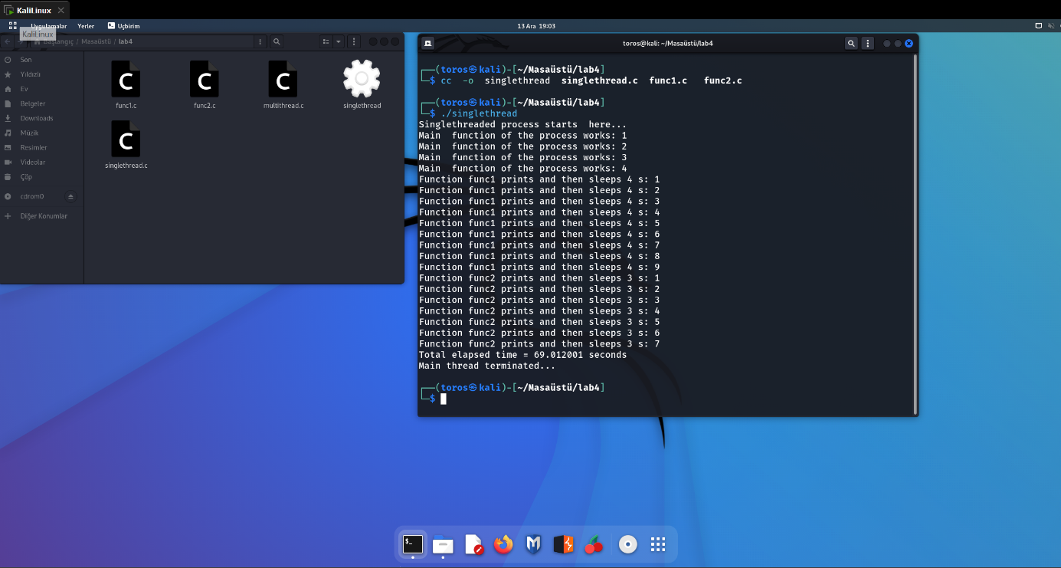

Main fonkisyon 3 er saniyelik 4 çevrim yaptı. Ardından Func1 ve Func2 metodları sıra ile çağrıldı. Birinci fonkisyon 4 er saniyelik ara ile ekrana çıktı verdi, 9 çevrim ile toplam 36 saniyelik işlem yapıldı. İkinci fonksiyon 3 er saniyelik ara ile ekrana çıktı verdi 7 çevrim ile toplam 21 saniyelik gecikme olması bekleniyor(toplam 69). Program başlangıç saati ile bitiş saatinin farkını aldı ve toplam geçen süre 69.01s oldu.

4)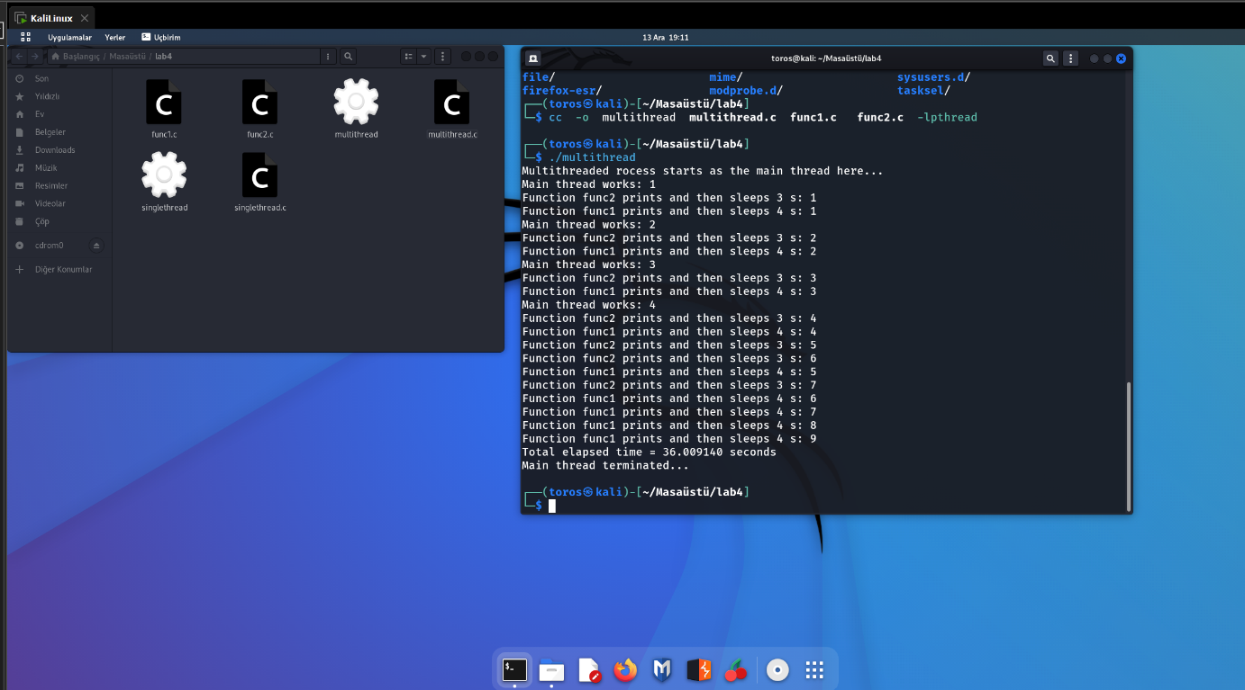

Singlethread işlem açısından bakınca yukarıdaki ekranda süreler fun2 geçikme süresini verince 36 saniye olduğu anlaşılıyor.

5)

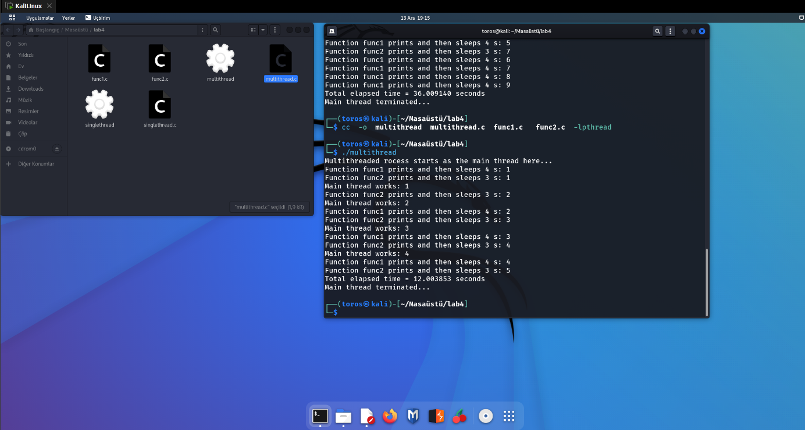

pthread_joinler kaldırılınca sonlanması beklenen thread sonlanana kadar beklenmiyor bu yüzden zaman kısaldı. Süre 12 saniye yani 3 te 1 oranda azalmış

6)

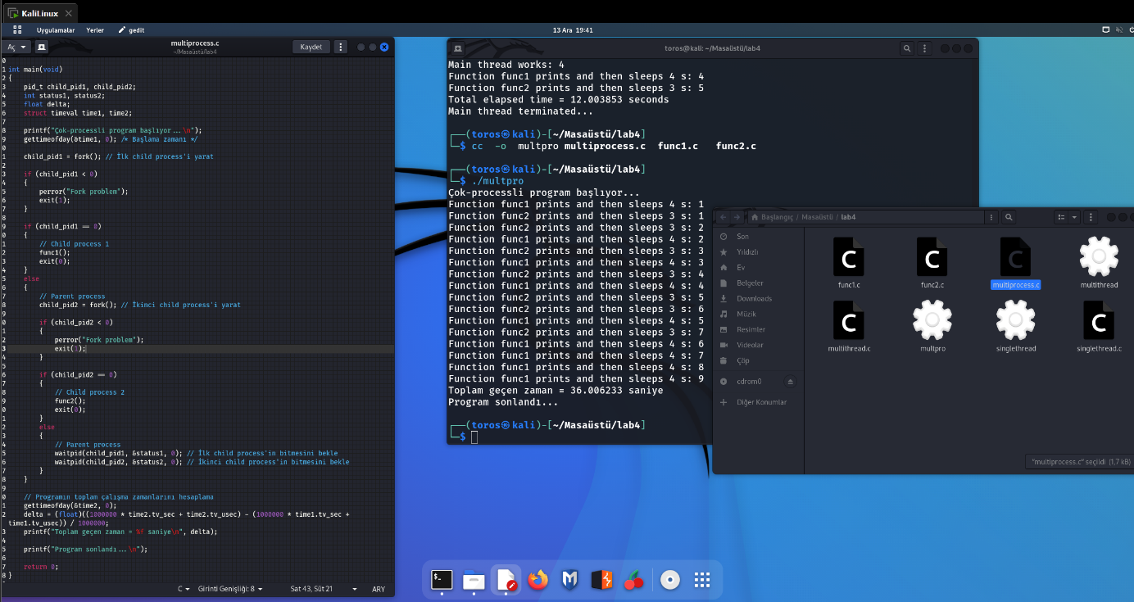

çoklu işlem kullanılarak iki ayrı sürecin eşzamanlı olarak çalıştırılmasının ardından toplam geçen zaman 36 s olarak ekrana yazdırılmış

7)

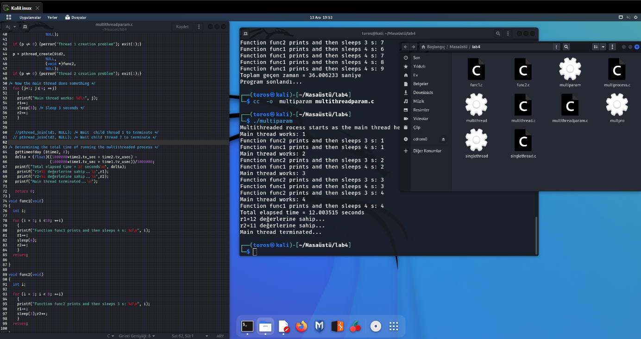

Main thread, bir döngü içinde belirli bir süre boyunca işlemlerini gerçekleştirirken, child thread'ler da kendi içlerinde belirli işlemleri gerçekleştirir ve ortak global değişkenlere (**r1** ve **r2**) erişim sağlar. **sleep** fonksiyonları, işlemlerin belirli süreler boyunca durmasını simüle eder. Programın toplam çalışma süresi, başlama ve bitiş zamanları arasındaki fark olarak hesaplanır.

R1 = 12

R2 = 11 olarak yazdırıldı.